

Laudo técnico de
{{ Laudo }}

CLIENTE:
{{ Contratante }}

REFERÊNCIA:
{{ Referencia }}

PERÍODO: janeiro de 2026

{{ Foto_da_capa }}

Composição

1. Objetivo e finalidade 2
2. Contratante 2
3. Equipe técnica 2
4. Metodologia 3
5. Princípios e ressalvas 3
6. Material consultado 4
7. Glossário de termos utilizados 5
8. Localização 7
9. Vistoria do imóvel 7
10. Caraterização do imóvel 8
11. Identificação de não conformidades 9
12. Classificação das anomalias 10
13. Recomendações 10
14. Conclusões 11
15. Termo de encerramento 12

Este trabalho foi elaborado para uso exclusivo do interessado, e no âmbito restrito do objetivo e finalidade descritos no item 1 do mesmo, sendo vedada a sua utilização para outros fins. A sua autoria está protegida pela lei nº 9610/1998, que trata de direitos autorais, sendo proibidas cópias ou reproduções do todo ou de partes dele, sem a anuência expressa do autor.

Controle de revisões
Rev. nº | Data | Itens revisados | Responsável
0 | 30/01/2026 | Laudo inicial | Emerson



Objetivo e finalidade

Este laudo tem por objetivo verificar a conformidade física e funcional das edificações do {{ Referencia }} (objeto deste trabalho), por meio da análise documental, anamnese e vistoria do empreendimento.
A finalidade deste estudo é subsidiar o contratante na tomada de decisão quanto à manutenção predial e na definição de prioridades para os serviços a serem realizados no imóvel.

Contratante

{{ Artigo_ }} contratante deste trabalho é {{ Artigo_ }} {{ Contratante }}, ora representad{{ Artigo_ }} pel{{ Artigo }} {{ Representante }} ({{ Cargo }}).

Equipe técnica

A equipe técnica envolvida com a elaboração deste trabalho foi formada pelos seguintes profissionais:
Quadro 1 – Equipe técnica envolvida
Profissional | Empresa | Atividade
Eng. civil MSc. Emerson Meireles de Carvalho | M&C Engenharia | Coordenação, laudo e vistoria
Engª. civil Esp. Luana de Jesus Souza | M&C Engenharia | Laudo e vistoria
Eng. civil MSc. Amélia Gomes Nunes | M&C Engenharia | Vistoria
Acad. eng. civil Gustavo Félix Pimentel | M&C Engenharia | Apoio ao laudo
Eng. civil Ricardo Oliveira Almeida | Almeida & Oliveira Engenharia | Vistoria e laudo da estrutura metálica
Eng. civil MSc Renério Pereira Neto | Almeida & Oliveira Engenharia | Vistoria e laudo da estrutura metálica
Eng. Eletricista João Antônio Peixoto | Projecto Engenharia | Vistoria e laudo das instalações elétricas
Eng. civil MSc. Tadeu Matos Henriques Nascimento | FTech Soluções Técnicas | Ensaios Não Destrutivos
Eng. civil MSc. Carlos Rezende Cardoso Jr. | GEOTEC Consultoria e Serviços | Projeto de recuperação e reforço estrutural
Eng. civil José Luis Rabelo de Santana | GEOTEC Consultoria e Serviços | Projeto de recuperação e reforço estrutural
Eng. civil Dr. Matheus Lopes Peres | GEOTEC Consultoria e Serviços | Projeto de recuperação e reforço estrutural

Metodologia

A metodologia aplicada na elaboração deste trabalho está apresentada na Figura 1.
Inserir figura
Figura 1 – Metodologia aplicada

Princípios e ressalvas

Os princípios sob os quais se baseiam este trabalho são a ética, a independência profissional, a busca da verdade e o respeito à legislação, em especial àquela apresentada a seguir e na qual estão incluídas as normas técnicas pertinentes, especialmente a ABNT NBR 13752 – Perícias de Engenharia na Construção Civil.
A nomenclatura adotada pela M&C Engenharia para os diversos trabalhos que desenvolve encontra equivalência na NBR 13752 de acordo com o seguinte quadro:
Quadro 2 - Equivalência entre a nomenclatura dos trabalhos da M&C e a NBR 13752
Nomenclatura NBR 13752 | Nomenclatura M&C
Vistoria de constatação | Laudo de Vistoria
Vistoria de constatação | Laudo de Vistoria Cautelar
Vistoria de Análise Comparativa de Conformidade | Laudo de Inspeção
Vistoria de Análise Comparativa de Conformidade | Laudo de Inspeção em Condomínio
Vistoria de Análise Comparativa de Conformidade | Laudo de Vistoria de Obra
Vistoria de Análise Comparativa de Conformidade | Laudo de Entrega/Recebimento de Obra
Vistoria de Análise de Causalidade | Laudo de Perícia Judicial
Vistoria de Análise de Causalidade | Laudo de Perícia Extrajudicial
Vistoria de Análise de Causalidade | Laudo Diagnóstico
Vistoria de Análise de Causalidade | Laudo Técnico

A M&C Engenharia, visando atender aos princípios da LGPD (Lei Geral de Proteção de Dados, nº 13.709/2018), assegura a confidencialidade dos dados e informações obtidas que foram utilizadas exclusivamente na execução do serviço contratado.
Como principais ressalvas destacam-se as seguintes:
- Toda a documentação apresentada ao autor deste trabalho foi tida como boa, firme e válida;
- Este estudo não contemplou escavações de fundações, ensaios na estrutura do empreendimento ou testes de dispositivos.

Material consultado

Na elaboração deste trabalho foram consultados os seguintes documentos:
Normas técnicas
- ABNT NBR 13752:2024 – Perícias de engenharia na construção civil
- ABNT NBR 16747:2020 - Inspeção predial ― Diretrizes, conceitos, terminologia e procedimento;
- ABNT NBR 14037:2024 – Diretrizes para elaboração de manuais de uso, operação e manutenção das edificações
- ABNT NBR 15808:2017 – Extintores de incêndio portáteis
- NBR 6118:2023 – Projeto de estruturas de concreto;
- ABNT NBR 5410:2004 - Instalações elétricas de baixa tensão;
- ABNT NBR 14039:2021 - Instalações Elétrica de Média Tensão;
- ABNT NBR 5419:2015 - Proteção de Estruturas Contra Descargas Atmosféricas;

Outros documentos
Quadro 3 – Documentação consultada
Documentação | Data de emissão | Responsável Técnico | Pranchas
Preencher

Glossário de termos utilizados

Cabe neste trabalho o esclarecimento quanto a algumas definições adotadas para os termos utilizados, no intuito de eliminar possíveis dúvidas quanto à clareza e conteúdo do mesmo. São elas:
Abatimento – dano causado pelo afundamento da base.
Aberturas
- Microfissura – abertura com dimensão transversal menor que 0,2 mm.
- Fissura – abertura com dimensão transversal entre 0,2 e 0,4mm.
- Trinca – abertura com dimensão transversal entre 0,5 e 1,4mm.
- Rachadura – abertura com dimensão transversal 1,5 e 5,0mm.
- Fenda – abertura com dimensão transversal maior que 5,0mm.
Anamnese - contextualização realizada por meio de estudo do histórico do objeto da perícia.
Anomalia – Irregularidade, anormalidade, exceção à regra ou padrão estabelecido, não-conformidade.
Anomalia endógena - anomalia associada a projeto, especificações de materiais ou execução.
Anomalia exógena - anomalia associada a fatores externos ou provocada por terceiros.
Anomalia funcional - anomalia associada ao término da vida útil, à decrepitude ou à obsolescência.
Avaria – estrago físico ocasionado por agente externo.
Conformidade - atendimento a um requisito ou padrão.
Danificado – elemento que sofreu avaria por quebra ou lesão de difícil recuperação.
Dano – prejuízo causado a outrem devido a ocorrência de vícios, defeitos, avaria, mutilação, deterioração, entre outros
Decrepitude - desgaste da construção ou de suas partes, em consequência de seu envelhecimento natural, em condições normais de utilização e manutenção.
Defeito - anomalia ou falha relacionada à solidez e segurança da construção ou que representem ameaça à saúde e segurança do usuário.
Descolado/Desplacado – elemento que perdeu aderência da sua base.
Desgastado – elemento que sofreu avaria superficial.
Deterioração - desgaste precoce da construção ou de suas partes.
Falha - ocorrência que prejudica a utilização do sistema ou do elemento, resultando em desempenho inferior ao requerido.
Fenômeno natural – situação que ocorre sem a intervenção humana.
Manifestação patológica - irregularidade que se manifesta no produto devido a falhas no projeto, na fabricação, na instalação, na execução, na montagem, no uso ou na manutenção, bem como problemas que não decorram do envelhecimento natural.
Manutenção - conjunto de atividades destinadas a conservar ou recuperar a capacidade funcional dos bens imóveis e de seus sistemas constituintes com a finalidade de atender às necessidades e à segurança dos seus usuários.
Mutilação – retirada de sistemas, elementos ou componentes originalmente existentes na construção.
Perícia - atividade técnica realizada por profissional habilitado e desenvolvida de forma fundamentada em observância aos requisitos normativos, para isolada ou cumulativamente, averiguar e esclarecer fatos; constatar o estado do objeto pericial; verificar atendimento a requisitos e padrões estabelecidos; apurar o nexo causal de determinado evento; avaliar bens, seus custos, frutos ou direitos.
Prazo de garantia - tempo em que um fornecedor é responsável perante o consumidor por corrigir falhas nos produtos por ele fornecidos originadas no processo de sua concepção e produção, desde que seja realizada a manutenção devida, os produtos sejam corretamente utilizados e observadas as demais condições previstas no manual de uso, operação e manutenção deste produto.
Segurança da edificação - segurança estabelecida pelas condições de segurança estrutural e de segurança contra incêndio, cujos requisitos e critérios são estabelecidos em Normas específicas de procedimentos de projeto, especificação de sistemas construtivos, componentes e equipamentos e em condições de uso e manutenção.
Solidez e segurança - estados relacionados à estabilidade das construções e de suas partes, envolvendo ainda a segurança do usuário.
Subsistema – parte da edificação com funções específicas (ex. alvenaria, estrutura, esquadrias, etc.).
Vício - anomalia ou falha que afeta o desempenho de produtos ou serviços, ou os torna inadequados aos fins a que se destinam.
Vicio aparente - vício fácil e visualmente constatável por qualquer pessoa.
Vício construtivo - anomalia ou falha com origem associada a projeto, especificações de materiais ou execução, que afeta o desempenho de produtos ou serviços, ou os torna inadequados aos fins a que se destinam.
Vício de informação técnica - ausência ou deficiência de informações técnicas expressas em manuais de uso, operação e manutenção e em demais documentos técnicos entregues ao usuário quando do recebimento de uma obra.
Vício oculto - vicio não aparente ou verificável somente por profissional com conhecimento técnico ou, ainda, que tenha se manifestado ao longo do tempo.
Vida útil (VU) - período de tempo em que uma construção ou quaisquer de suas partes se prestam às atividades para as quais foram projetadas e construídas, com atendimento aos critérios de desempenho estabelecidos em normas específicas do tipo de construção considerado, tendo em conta a periodicidade e a correta execução dos processos de manutenção especificados no respectivo manual de uso, operação e manutenção (a vida útil não pode ser confundida com prazo de garantia legal ou contratual).

Localização

O imóvel está situado na {{ Endereco_imovel }}, conforme Figura 2 e Figura 3. As coordenadas geográficas tomadas da frente do imóvel (centro) são: {{ Coordenada_DMS }} (DATUM WGS 84).
Inserir imagem do google earth
Figura 2 – Macrolocalização do imóvel

Inserir imagem do google earth
Figura 3 – Microlocalização do imóvel

Vistoria do imóvel

A vistoria foi realizada em {{ Data_da_vistoria }}, com a presença da equipe da M&C Engenharia e de {{ Acompanhante }}. Por meio dela, fez-se tanto a caracterização do imóvel em tela quanto a identificação das não conformidades ali presentes.
O relatório fotográfico geral do imóvel é apresentado a seguir. Salienta-se que serão fornecidos relatórios fotográficos específicos, os quais serão inseridos em trechos oportunos, com o objetivo de facilitar a compreensão do leitor e proporcionar melhor encadeamento das informações expostas.
{% for row in geral_rows %}{{ row.col1_img }}
{{ row.col1_caption }}
{% if row.col2_img %} {{ row.col2_img }}
{{ row.col2_caption }}
{% endif %}{% dfor %}

Caraterização do imóvel

O imóvel objeto deste estudo é classificado, quanto à sua tipologia, como {{ Tipo_imovel }}. A edificação possui uma área construída total de aproximadamente {{ a_construida }}m², distribuída em {{ pavimentos }} pavimentos e inserida em um lote de terreno com área de {{ a_terreno }}m². A seguir, é apresentado o recorte com as principais informações extraídas do projeto.
Inserir um print do projeto
Figura 4 – Planta baixa (prancha 01/02)
As soluções construtivas adotadas e a caracterização do estado atual do imóvel encontram-se detalhadas a seguir.
Características gerais
Nome: {{ denominacao }}
Endereço: {{ Endereco_imovel }}
Idade: {{ Idade }}anos ({{ tipo_idade }}) |  | Coordenadas: {{ Coordenada_DMS }}
Função: {{ funcao }}
Autor do projeto: {{ projetista }} |  | Construtora responsável: {{ Construtora }}
Padrão construtivo: {{ padrao }} |  | Encontra-se em uso? {{ uso }}
Vedação vertical: {{ Fechamento }} |  | Esquadrias: {{ Esquadria }}
Revestimento de piso: {{ piso }} |  | Revestimento de parede: {{ parede }}
Forro: {{ Forro }} |  | Cobertura: {{ Cobertura }}
Singularidades: {{ Singularidades }}

Estrutura
Tipo de estrutura: {{ Estrutura }}
Cobrimento do concreto: {{ Cobrimento }}cm |  | Revestimento da estrutura: {{ rev_estrutura }}
Nº de lajes: {{ lajes }} |  | Tipo de laje: {{ tipo_lajes }}
Seção típica dos pilares: ({{ secao_pilar }})cm² |  | Seção típica das vigas: ({{ secao_viga }})cm²
Juntas de dilatação: {{ junta }} |  | Estado geral das juntas de dilatação: {{ junta_estado }}

Fundação
Tipo de fundação: {{ Fundacao }} |  | Cota de assentamento: {{ cota_fund }}
Tipo de solo: {{ solo }} |  | Nível do lençol freático: {{ lencol_freatico }}
Presença de árvores de grande porte nas proximidades das fundações? {{ arvore }}

Condições do entorno
Edificações limítrofes? {{ limitrofes }} |  | Especificação: {{ lim_tipo }}
Condições da drenagem local: {{ drenagem }}
Presença de taludes: {{ taludes }} |  | Proteção dos taludes: {{ prot_taludes }}
Topografia do local: {{ topografia }} |  | Microclima: {{ microclima }}
Classe de agressividade ambiental: {{ classe_agre }}

Condições de utilização
Evidência da ocorrência de incêndios? {{ incendio }}
Especificação: {{ esp_incendio }}
Presença de agentes agressivos? {{ agressivo }}
Especificação: {{ esp_agressivo }}
Existência de plano de manutenção preventiva ou preditiva? {{ plano }}
Condição de carregamento compatível com a concepção? {{ carregamento }}

Histórico de intervenções
{{ intervencao }}

Identificação de não conformidades

Tendo em vista a rastreabilidade das constatações, as informações foram organizadas de forma setorizada por pavimentos e compartimentos. Face à extensão dos dados, adotou-se o critério de amostragem para a seleção das imagens mais representativas das não conformidades recorrentes, conforme a sistematização apresentada na sequência deste laudo.
Além disso, a apresentação dos dados obedece à seguinte sequência lógica: inicialmente, expõe-se o quadro-resumo das não conformidades verificadas, seguido dos respectivos registros fotográficos
- {% for Ambiente in ambientes %}

{{ Ambiente.nome }}

Não conformidades | Evidência

{% for row in Ambiente.rows %}
{{ row.col1_img }} | {{ row.col2_img }}
{% if row.col1_fig %}Figura {{ row.col1_fig }} - {{ row.col1_caption }}{% endif %} | {% if row.col2_fig %}Figura {{ row.col2_fig }} – {{ row.col2_caption }}{% endif %}
{% endfor %}

{% endfor %}

Classificação das anomalias

De acordo com a NBR 13752:2024, os laudos de causalidade devem classificar as anomalias quanto à sua origem e natureza. Nesse contexto, o Quadro 4 apresenta as principais anomalias constatadas no objeto de estudo em apreço.
Quadro 4 - Classificação das anomalias
Anomalia | Localização | Origem | Natureza
Preencher

Recomendações

Diante da multiplicidade de problemas, um plano de intervenção deve focar em interromper os processos de degradação mais agressivos e neutralizar os riscos mais elevados.
Para tal, este laudo empregou a Matriz GUT (Gravidade, Urgência e Tendência) como ferramenta de análise e hierarquização. Este método é amplamente utilizado para a priorização de ações, auxiliando no planejamento de recuperação e/ou manutenção de edificações. Na classificação das não conformidades segundo a matriz GUT, são considerados três critérios:
- G (Gravidade): Avalia o impacto do dano em termos de risco à segurança dos usuários, à integridade estrutural e à preservação do patrimônio.
- U (Urgência): Mede a pressão do tempo para a correção do problema, indicando a necessidade de uma intervenção imediata, de curto ou médio prazo.
- T (Tendência): Analisa o potencial de evolução da anomalia. O problema tende a se agravar rapidamente, a piorar com o tempo ou a permanecer estável?

Esses fatores compõem a sigla do método e, por meio do produto dos pesos atribuídos a cada um, determina-se o grau de priorização das intervenções. Para o enquadramento das não conformidades nas respectivas classes, foi adotada a adaptação proposta por Gomide, Pujadas e Fagundes Neto (2009).
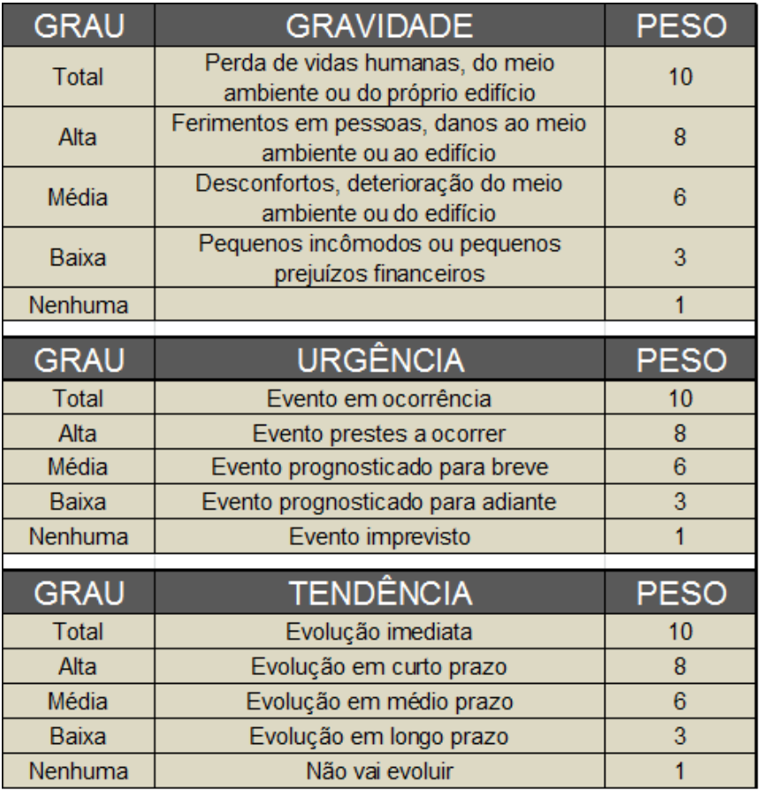
Figura 5 – GUT adaptado por Gomide, Pujadas e Fagundes Neto (2009) para a manutenção predial

Dessa forma, a Quadro 5 apresenta a matriz GUT aplicada às não conformidades identificadas, estabelecendo a ordem de prioridade para intervenções.
Quadro 5 – Classificação da priorização de ações de acordo com a matriz GUT
Inserir GUT

Conclusões

Em consonância com a análise integrada de todos os estudos, as principais conclusões são apresentadas a seguir:
Preencher
Acrescenta-se ainda que todos os processos especializados de recuperações e impermeabilizações devem, imperiosamente, serem realizados tanto nos sentidos do resgate da segurança e serviços (ELU e ELS) bem como de uma nova vida útil em pleno desempenho.
Salienta-se que todos os serviços a serem executados, especialmente os que envolvem segurança estrutural, deverão ser projetados e executados por empresas contratadas que possuam experiência e expertise na área.

Termo de encerramento

Termo de encerramento

O presente laudo foi elaborado para uso exclusivo do contratante.
O autor coloca–se à disposição de qualquer outro interessado para os esclarecimentos que se façam necessários quanto a este trabalho, uma vez que ele se constitui de um todo homogêneo, e qualquer interpretação ou uso de fragmentos dele não deve ser considerado.
De acordo com a lei nº 9610/1998, que trata de direitos autorais, não são permitidas cópias ou publicação do laudo, ainda que parciais, sem a autorização expressa do autor.
Por fim, encerra–se este laudo declarando–se que o mesmo possui 12 folhas, e está registrado no CREA–SE sob a ART de nº {{ ART }} do engenheiro civil Emerson Meireles de Carvalho.
Aracaju–SE, 30 de janeiro de 2026.

Emerson Meireles de Carvalho
Engenheiro civil – CREA RN 270132096–8
MSc. em Desenvolvimento e Meio Ambiente
Esp. em Avaliações e Perícias de Engenharia
Esp. em Engenharia Diagnóstica
Membro Titular do IBAPE–SE

Excetua-se do conceito de informação confidencial aquela que já foi divulgada ou disponibilizada
GOMIDE, T. L. F.; PUJADAS, F. Z. A.; FAGUNDES NETO, J. C. P. Engenharia diagnóstica em edificações. São Paulo: Pini, 2009.

